Maven基础

Maven的Apache公司开源项目，是项目的构建工具，用来依赖管理

# maven的好处

同样的项目，传统的开发方式，占得空间大，而用maven占的空间小，因为没有jar包。

但是没有JAR包，maven项目怎么运行？

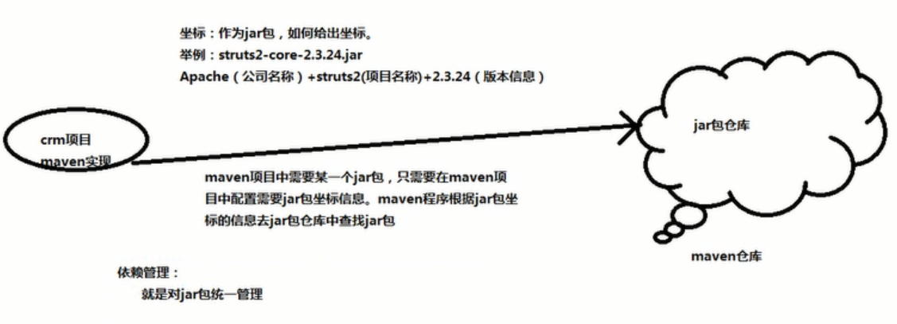

# maven的好处如何实现

maven的两大核心：

**依赖管理：对JAR包的管理过程

**项目构建：项目在编码完成后，要执行一些编译、测试、打包、部署。部署一系列的任务都可以通过命令实现。

通过maven命令将web项目发送到Tomcat

** mvn tomcat:run

# maven的安装、配置及其本地仓库

# maven的项目标准目录结构、

maven是java开发的，离不开jdk，所以在安装之前一定要装jdk。

## Maven的下载安装

#### 1.解压：

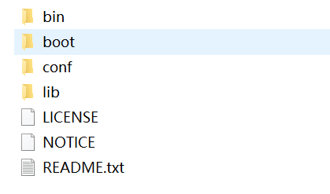

bin:可执行的脚本程序

lib:maven项目所需要的jar包

conf：配置

#### 2：解压了之后还需要配置环境变量MAVEN_HOME=bin的前一个目录

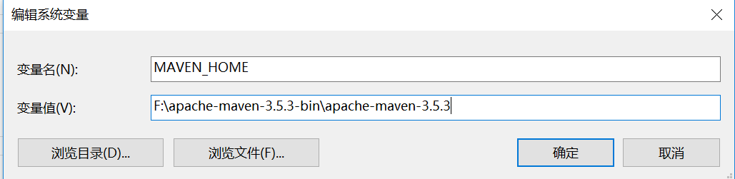

在path中添加：



装好之后再dos下测试：

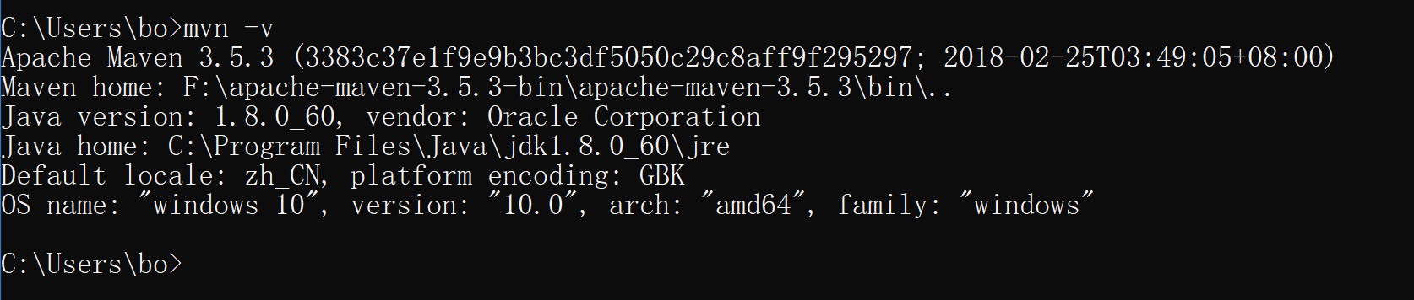

#### 3.配置本地仓库

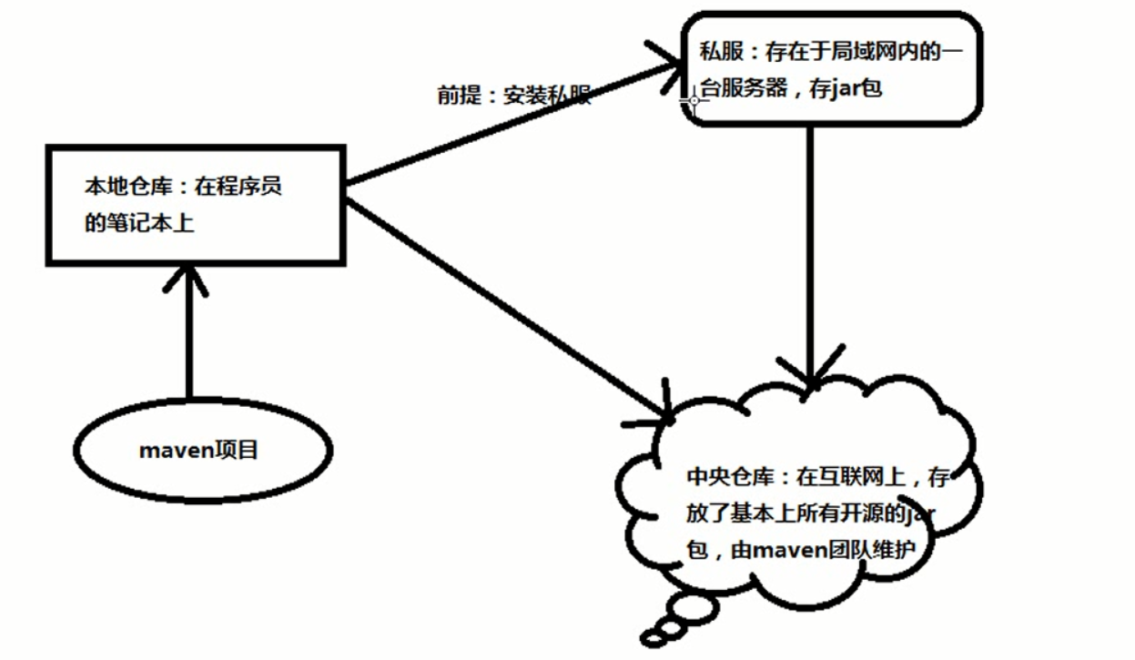

1. 配置本地仓库：让maven知道本地仓库在哪儿

在maven的安装路径下边找到conf，再找到setting.xml文件，在其中加入localRepository

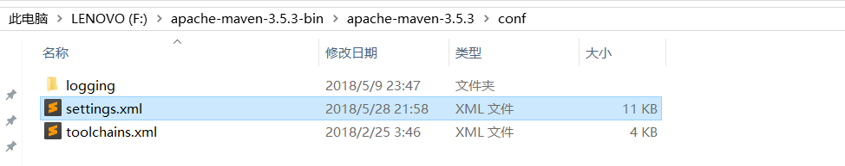



2.项目的结构

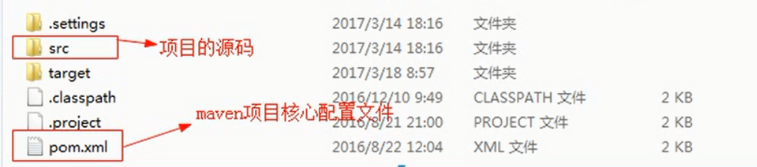

Pom.xml是maven项目必须得文件。

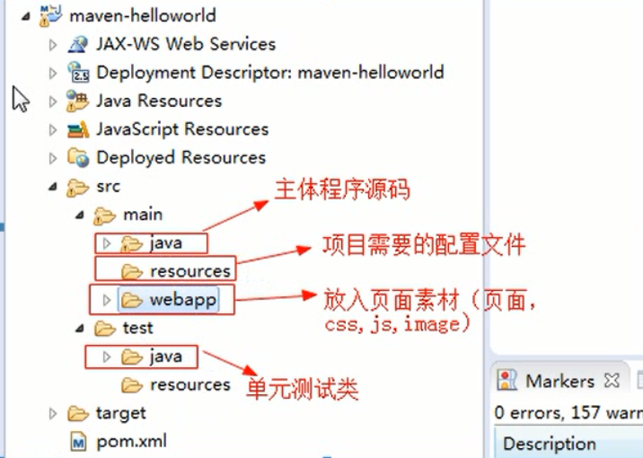

# Maven概念模型

两个核心：

1. 依赖管理
2. 构建项目

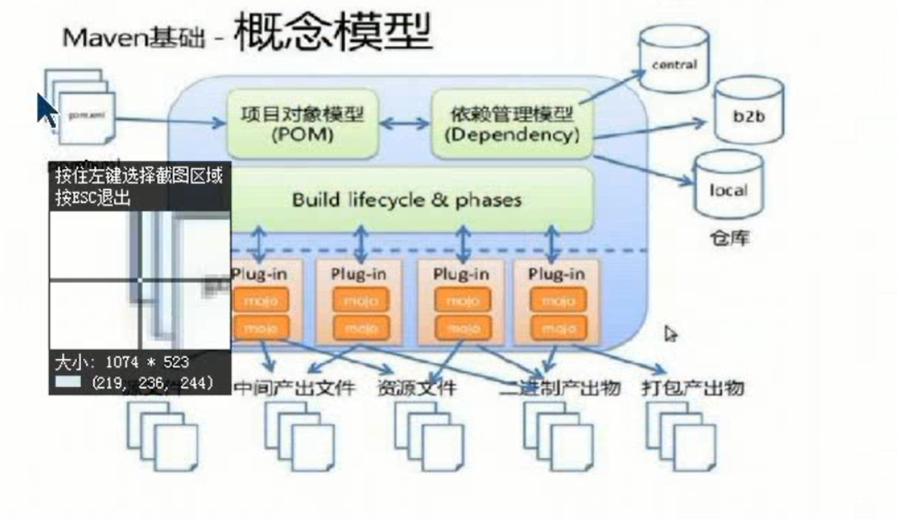

# maven常用的命令（应用）

1. clear 清理（调用jar包工作）

将项目根目录下的target中的.class文件清理掉

2，compile 编译（调用jar包工作）

将.java文件编译成.class文件

3，test 执行单元测试

将根目录下的 src/test/java目录下的单元测试类都执行

单元测试的类名有要求：xxxxTest.java

4，package 打包

web project🡪war包

java project 🡪jar包（根据项目的不同自动选择类型）

打包到target目录下。

5，install 安装

解决多个项目共用一个jar包

打包到本地仓库

6，maven项目的声明周期

注意：后边的命令执行的时候，前边的那些命令自动执行，这就是声明周期

在maven中存在“三套”声明周期，每一套声明周期相互独立，互不影响。

A>>CleanLifeCycle 清理生命周期

Clean

B.>>DefaultLifeCycle 默认生命周期

compile、test、package、install、deploy

C>>SiteLifeCycle 站点生命周期

site

在一套生命周期内，执行后面的命令，前边的命令会自动执行的。

# maven整合web项目案例

1. 配置eclipse中的maven环境
   1. 配置m2e插件
2. 需要配置maven程序

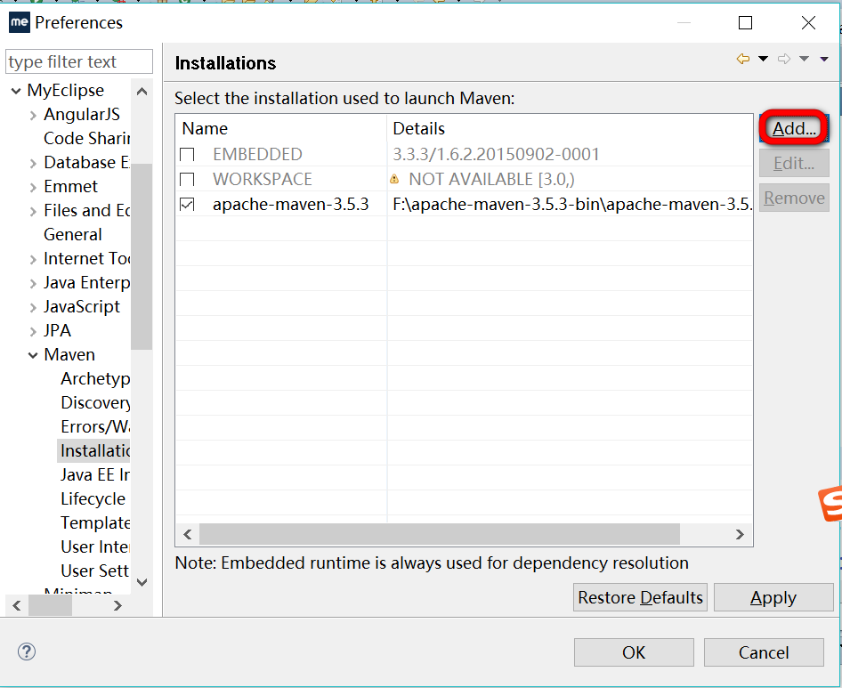

1. 指定setting.xml文件

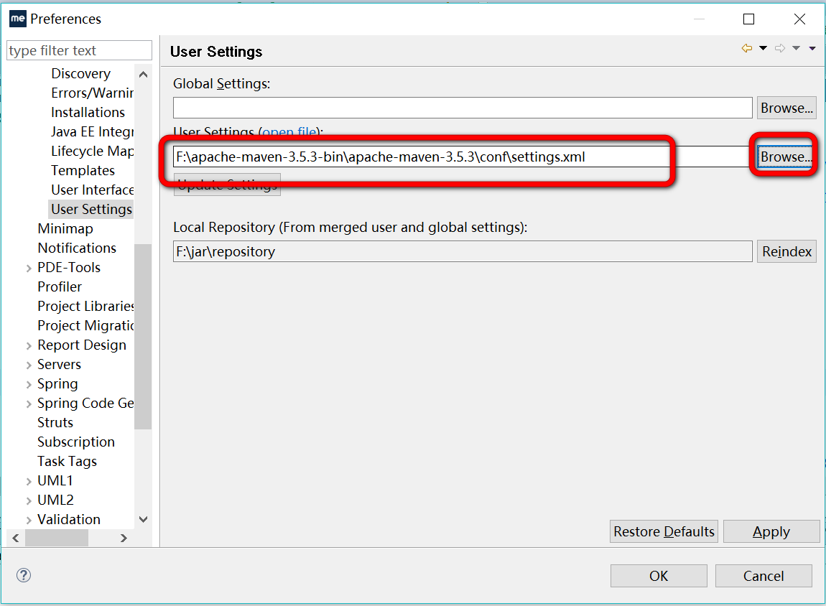

1. 构建索引

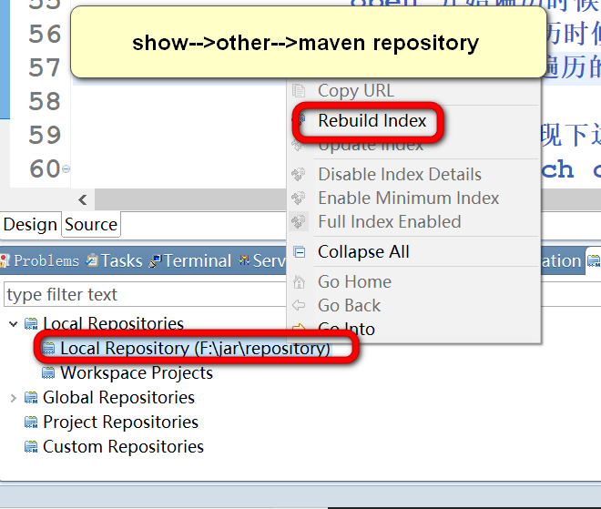

### 创建一个简单的maven项目

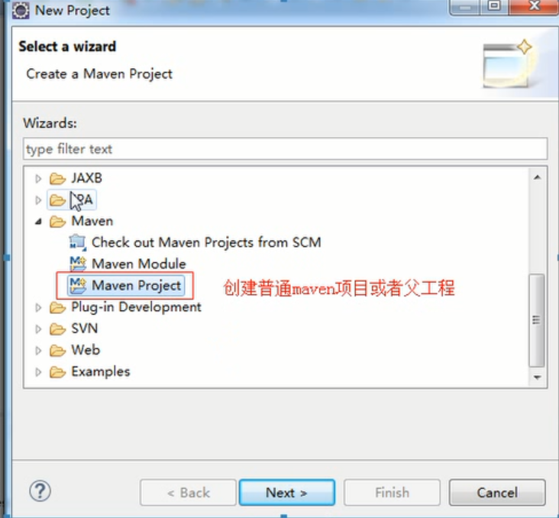

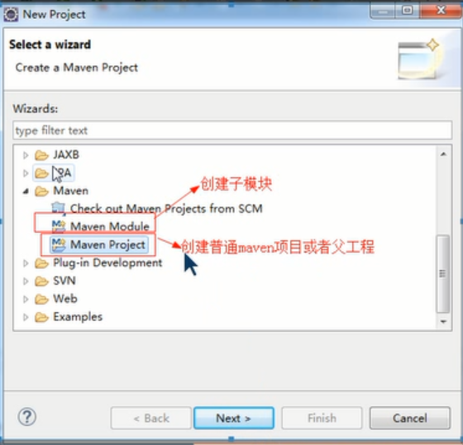

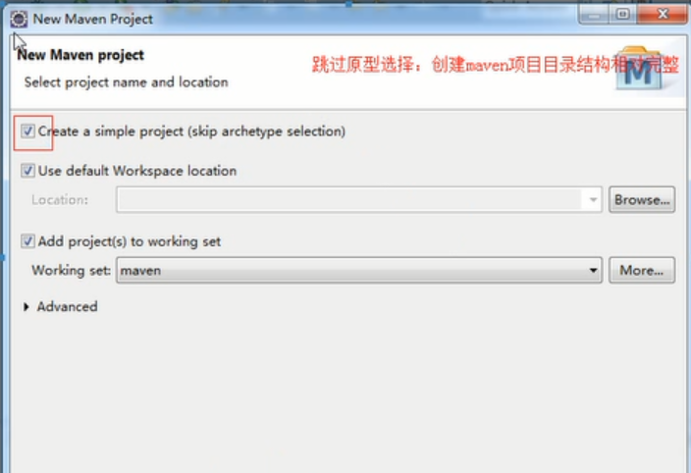

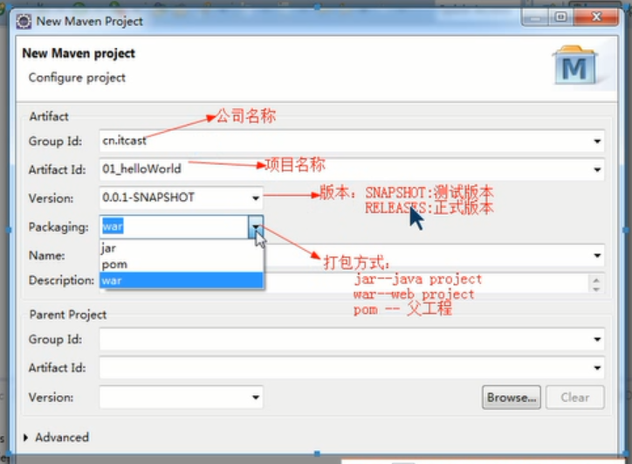

1. 创建好的项目web.xml缺失
   1. 在webroot下边建立WEB-INF文件夹，在其中建好web.xml文件

2.jdk版本，在pom.xml中添加下边的片断

<!-- 添加一个编译的版本 -->

<build>

<plugins>

<plugin>

<configuration>

<source>1.8</source>

<target>1.8</target>

<encoding>UTF-8</encoding>

</configuration>

</plugin>

</plugins>

</build>

1. 创建Servlet后编译报错，
   1. 缺失servlet-api-xx.jar包

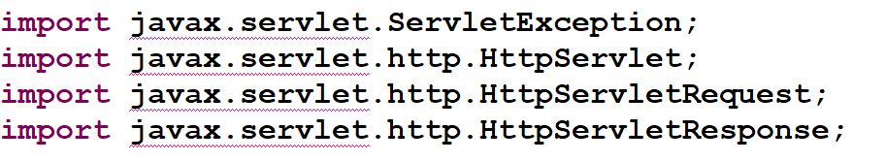

3，

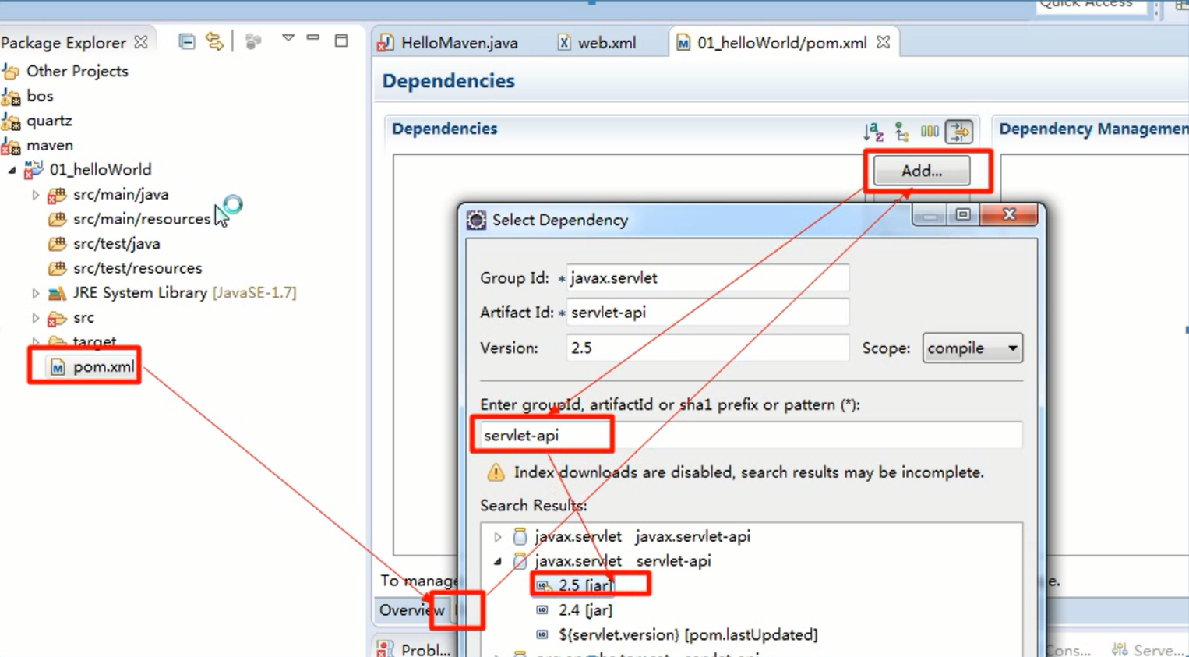

### 依赖范围

Provided:部署到Tomcat的时候，就不需要了。

Compile:默认的依赖范围，运行部署到Tomcat不需要的

如果将Servlet-api.jar设置为默认的compile，打包后就包含一个servlet-api.jar，部署到Tomcat后就会与Tomcat下边的servlet-api.jar冲突，导致运行失败。

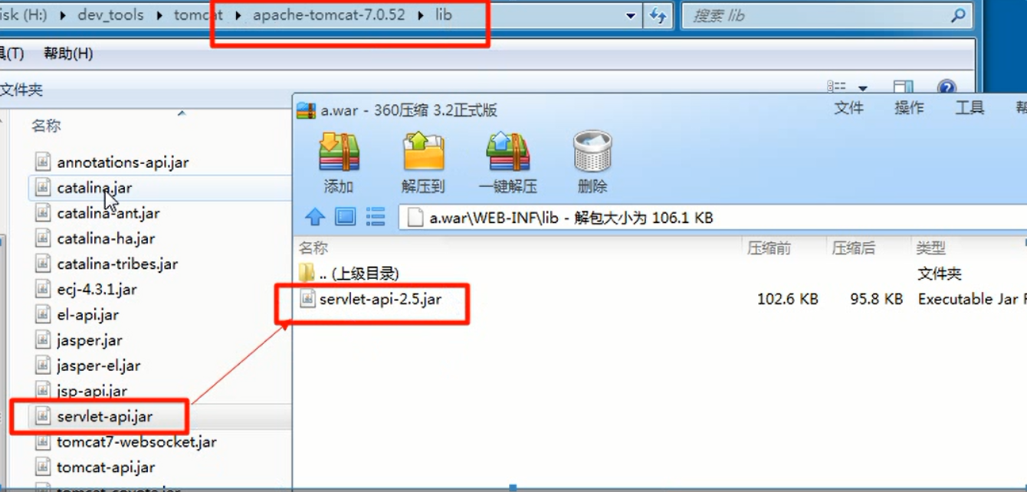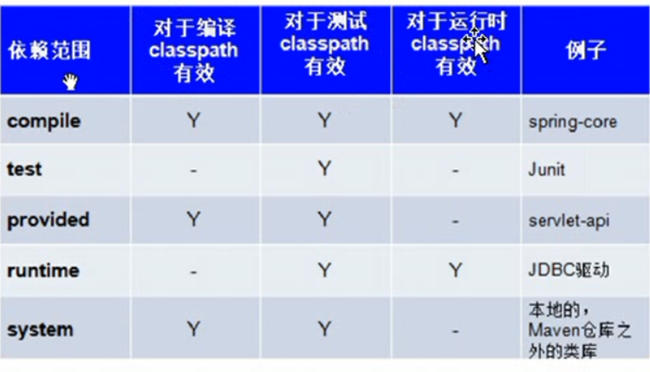

解决的方法是：

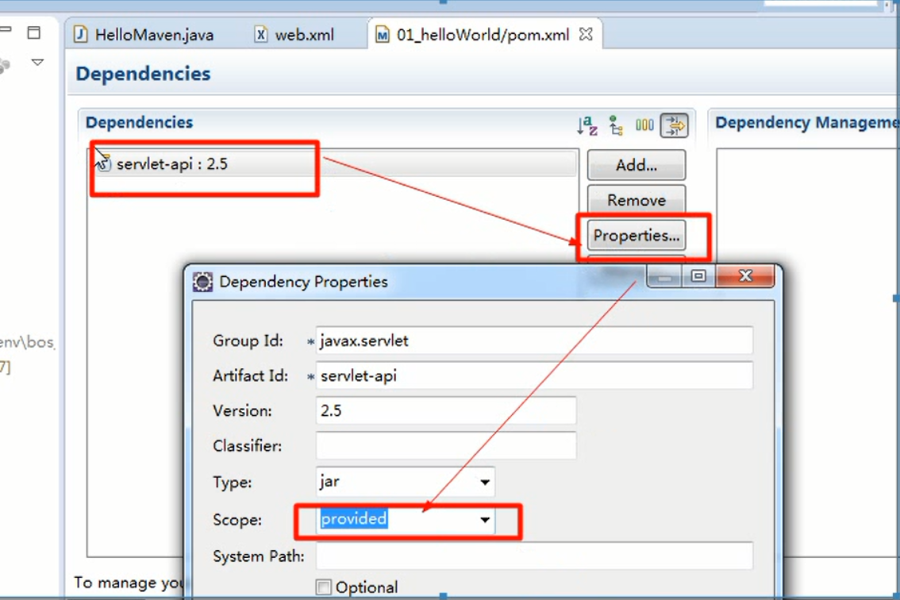

总结：如果使用到Tomcat自带的jar包，将项目中的依赖范围设置为provided

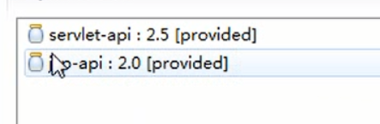

项目的执行：

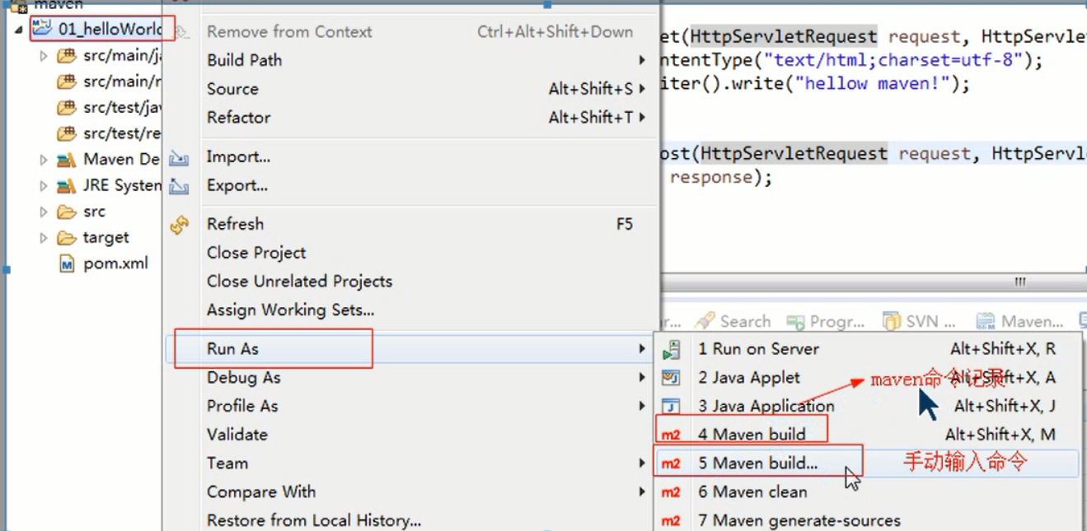关联源码，进行debug调试：

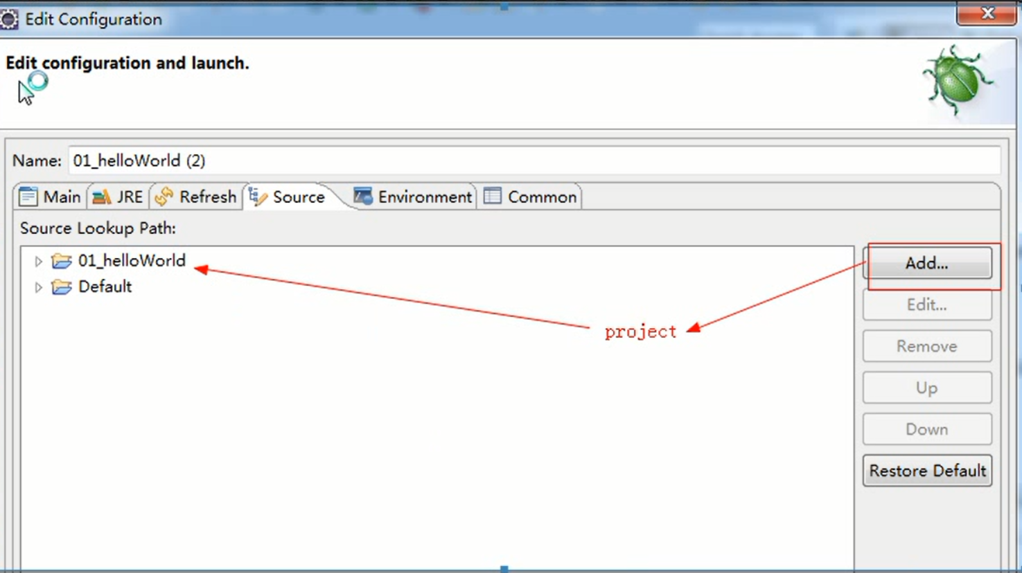maven整合struts2

通过工具生成web.xml文件

1，添加一个web.xml文件

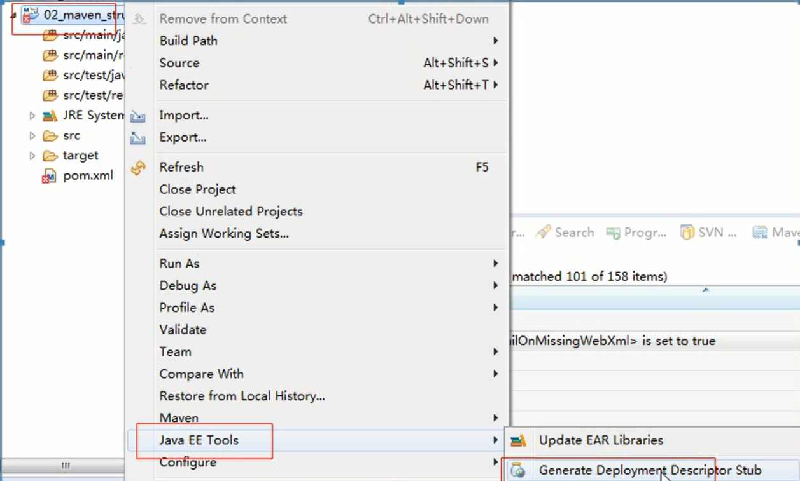

2.添加插件：

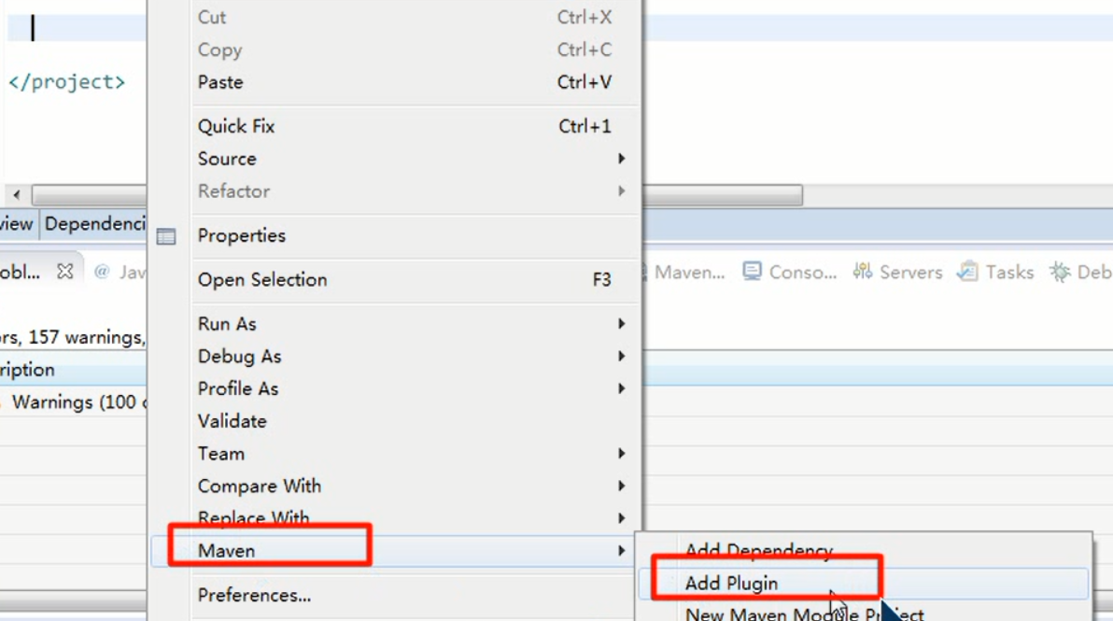

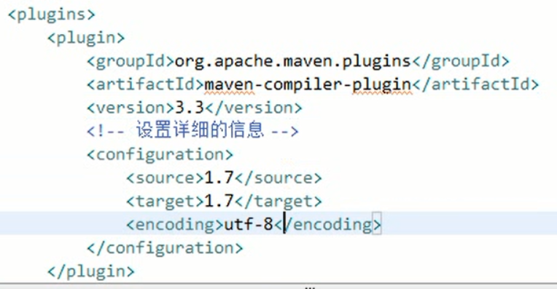

3.添加struts2的依赖

4,创建struts.xml

1. 创建Action类
2. 在web.xml中配置核心过滤器

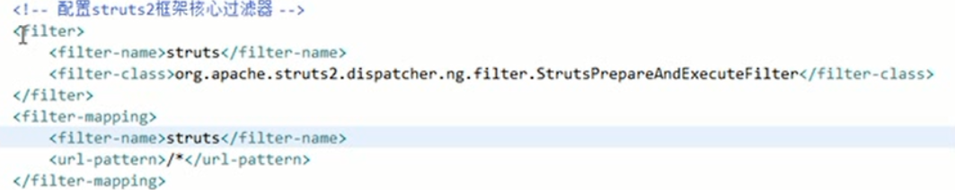

7 启动：run as tomcat :run/jetty:run

# 复习：

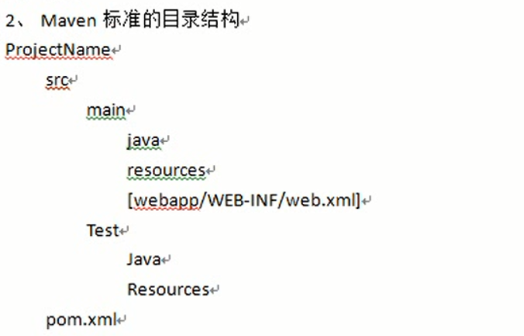

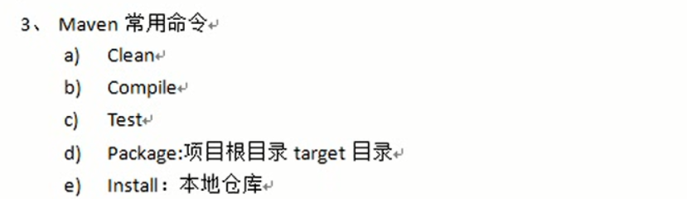

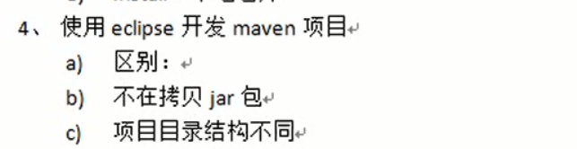

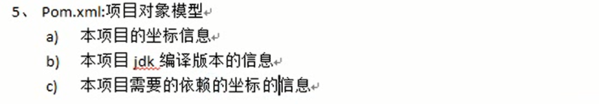

# Maven实战

## 传递依赖冲突解决

**依赖传递：A（项目）依赖B,B依赖C（1.1版本），则B是A的直接依赖，C是A的传递依赖导入依赖D，D依赖C（1.2版本）**

### 1.1maven自己调节的原则为

#### 1.1.1第一声明这优先的原则 谁先定义，谁先被引用

#### 1.1.2路径近者优先

直接依赖级别高于传递依赖，就是直接引用的包的级别高于传递依赖进来的包的级别

### 1.2排除依赖

<dependency>

<groupId>com.hynnet</groupId>

<artifactId>spring-context</artifactId>

<version>4.2.1.RELEASE</version>

<exclusions>

<exclusion>

<!-- 排除依赖 -->

<artifactId>spring-beans</artifactId>

<groupId>org.springframework</groupId>

</exclusion>

</exclusions>

</dependency>

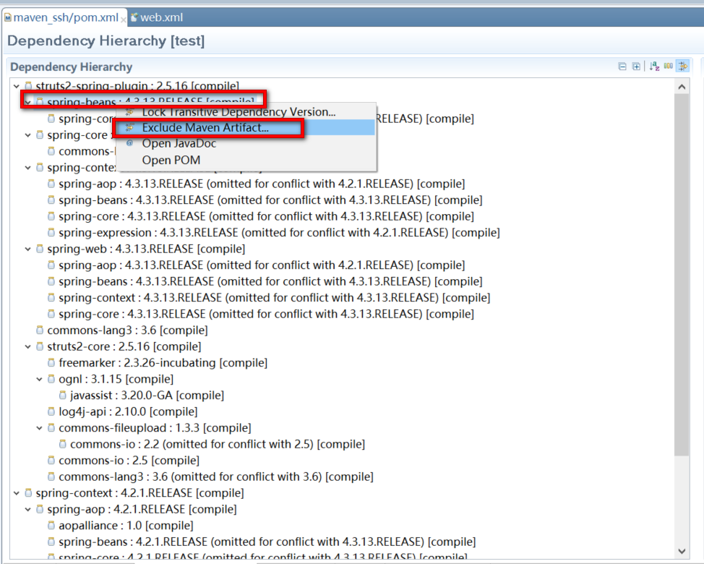

### 1.3版本的锁定

<dependencyManagement>

<dependencies>

<dependency>

<artifactId>org.springframework</artifactId>

<groupId>spring-beans</groupId>

<version>4.3.13.RELEASE</version>

</dependency>

<dependency>

<artifactId>org.springframework</artifactId>

<groupId>spring-context</groupId>

<version>4.3.13.RELEASE</version>

</dependency>

</dependencies>

**</dependencyManagement>**

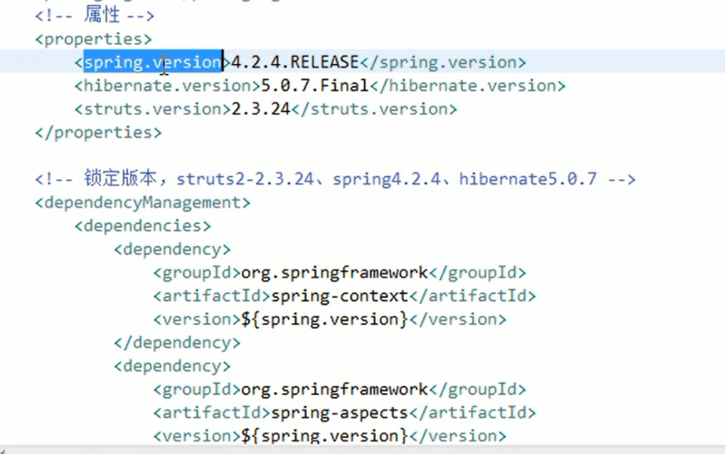

## 通过maven整合ssh框架

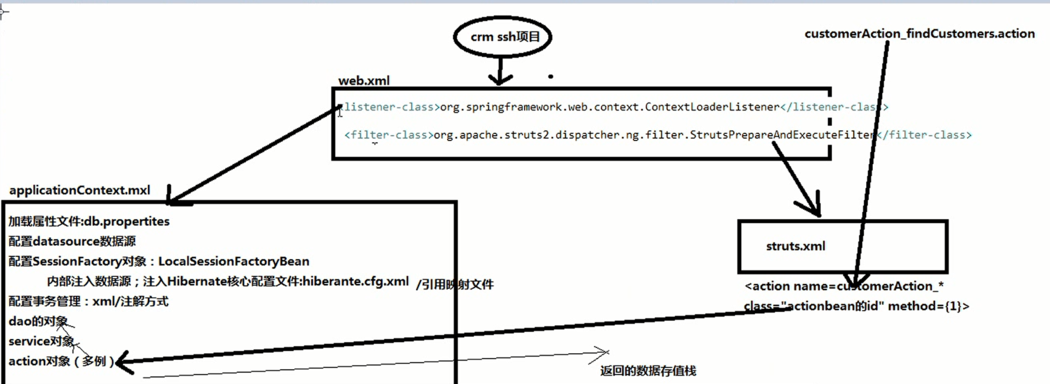

### 2.1搭建struts2的环境

1. 创建struts2配置文件struts.xml
2. 在web.xml中配置struts2核心过滤器

<!-- 配置struts2核心过滤器 -->

<filter>

<filter-name>struts</filter-name> <filter-class>org.apache.struts2.dispatcher.filter.StrutsPrepareAndExecuteFilter</filter-class>

</filter>

<filter-mapping>

<filter-name>struts</filter-name>

<url-pattern>/*</url-pattern>

</filter-mapping>

### 2.2搭建spring环境

1.创建spring核心配置文件applicationContext.xml

2.在web.xml中配置监听器：ContextLoaderListener

<!-- 配置spring监听器：默认加载spring配置文件WEB-INF/applicationContext.xml -->

<listener> <listener-class>org.springframework.web.context.ContextLoaderListener</listener-class>

</listener>

<!-- 通过上下文参数指定spring配置文件的位置 (param-name参数在ContextLoaderListener的父类中找)-->

<context-param>

<param-name>contextConfigLocation</param-name>

<param-value>classpath:applicationContext.xml</param-value>

</context-param>

### 2.3Hibernate环境

<?xml version=*"1.0"* encoding=*"UTF-8"*?>

<!DOCTYPE hibernate-configuration PUBLIC

"-//Hibernate/Hibernate Configuration DTD 3.0//EN"

"http://www.hibernate.org/dtd/hibernate-configuration-3.0.dtd">

<hibernate-configuration>

<!-- 配置session factory

sessionfactory的作用是创建session

session对象就是hibernate操作数据库的核心

1。创建数据库的信息

2.连接数据库的信息

3.hibernate的可选配置

-->

<session-factory>

<!--第一部分：数据库的链接配置 -->

<property name=*"hibernate.connection.driver_class"*>oracle.jdbc.driver.OracleDriver</property>

<property name=*"hibernate.connection.url"*>jdbc:oracle:thin:@localhost:1521:ORCL</property>

<property name=*"hibernate.connection.username"*>system</property>

<property name=*"hibernate.connection.password"*>wbs19950305</property>

<property name=*"hibernate.dialectt"*>org.hibernate.dialect.Oracle8iDialec</property>

<!-- 第二部分：可选配置 -->

<property name=*"hibernate.show_sql"*>true</property><!-- 是否显示hibernate生成的sql语句 -->

<property name=*"hibernate.format_sql"*>true</property><!-- 是否使用格式化输出sql语句到控制台 -->

<!-- 配置hibernate使用何种语句生成DDL语句 -->

<property name=*"hibernate.hbm2ddl.auto"*>update</property><!-- uopdate表示检测实体类映射配置和表结构是否一致，如果不一致，更新表结构 -->

<!-- 设置hibernate的连接池供应商 -->

<property name=*"hibernate.connection.provider_class"*>org.hibernate.connection.C3P0ConnectionProvider</property>

<!--第三部分：映射配置文件 -->

<mapping resource=*"com/wbs/domain/Customer.hbm.xml"*/>

</session-factory>

</hibernate-configuration>

### 2.4struts2和spring整合

整合关键点：action对象创建，交给spring创建

1. 创建action类
2. 将action对象配置到spring配置文件中

applicationContext.xml:

<!-- 配置action,scope="prototype"表示将action设置为多例的 -->

<bean id=*"customerAction"* class=*"com.wbs.action.CustomerAction"* scope=*"prototype"*>

</bean>

1. 在struts.xml中在action节点中class属性配置为spring工厂中action对象的bean的id

<struts>

<package name=*"demo"* extends=*"struts-default"* namespace=*"/"*>

<action name=*"customerAction_*"* class=*"customerAction"* method=*"{1}"*></action>

</package>

</struts>

### 2.5spring和hibernate的整合

整合关键点：数据源DataSource交给spring、sessionFactory交给spring创建、事务管理交给spring管理

1. 配置DataSource

<!-- 加载属性文件 -->

<context:property-placeholder location=*"classpath:db.properties"*/>

<!-- 配置数据源 -->

<bean id=*"dataSource"* class=*"com.mchange.v2.c3p0.ComboPooledDataSource"*>

<property name=*"driverClass"* value=*"${jdbc.driver}"*></property>

<property name=*"jdbcUrl"* value=*"${jdbc.url}"*></property>

<property name=*"user"* value=*"${jdbc.username}"*></property>

<property name=*"pssword"* value=*"${jdbc.password}"*></property>

</bean>

1. 配置sessionFactory

<bean id=*"sessionFactory"* class=*"org.springframework.orm.hibernate3.LocalSessionFactoryBean"*>

<property name=*"dataSource"* ref=*"dataSource"*></property>

<property name=*"configLocations"* value=*"classpath:applicationContext.xml"*></property>

</bean>

1. 事务管理
   1. 配置事务管理器（PlatFormTransactionmanager接口）
      1. Jdbc:DataSourceTransactionManager
      2. Hibernate:HibernateTransactionManager

<!-- 事务管理器 -->

<bean id=*"transactionManager"* class=*"org.springframework.orm.hibernate3.HibernateTransactionManager"*>

<property name=*"sessionFactory"* ref=*"sessionFactory"*></property>

</bean>

<!-- xml方式管理事务 -->

<!-- 配置通知：具体增强的逻辑 -->

<tx:advice id=*"txAdvice"*>

<tx:attributes>

<!-- 匹配业务类中的方法名称 -->

<tx:method name=*"save*"*/>

<tx:method name=*"update*"*/>

<tx:method name=*"find*"* read-only=*"true"*/>

<tx:method name=*"*"* />

</tx:attributes>

</tx:advice>

<!-- 配置AOP -->

<aop:config>

<!-- 切点：具体哪些方法要增强（真正被增强的方法） -->

<aop:pointcut expression=*"execution(* com.wbs.service.*.*(..))"* id=*"cut"*/>

<!-- 配置切面：将增强逻辑作用到切点 -->

<aop:advisor advice-ref=*"txAdvice"* pointcut-ref=*"cut"*/>

</aop:config>

<!-- 注解方式管理事务 -->

<!-- 1.开启注解的扫描 2.在service类或者方法上边使用@Transactional-->

<tx:annotation-driven transaction-manager=*"transactionManager"*/>

## 3.对maven项目进行拆分、聚合

## 4.私服应用